**Temat 28: Test ze znaków informacyjnych**

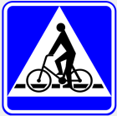

1. Przejazd rowerowy
2. Przejście dla pieszych
3. Miejsce postojowe dla rowerów



1. Zakaz wjazdu
2. Ruch dwukierunkowy
3. Pierwszeństwo na zwężonym odcinku jedni

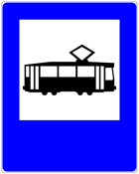

1. Zajezdnia tramwajowa
2. Przystanek autobusowy
3. Przystanek tramwajowy



1. Ustąp pierwszeństwa
2. Droga z pierwszeństwem przejazdu
3. Koniec drogi z pierwszeństwem



1. Droga jednokierunkowa
2. Nakaz jazdy prosto
3. Zakaz zawracania

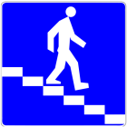

1. Przejście dla pieszych
2. Przejście podziemne dla pieszych
3. Winda

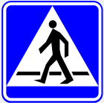

1. Przejście dla pieszych
2. Przejazd rowerowy
3. Miejsce parkingowe